Практическое задание по теме “Управление БД”
- Установите СУБД MySQL. Создайте в домашней директории файл .my.cnf, задав в нем логин и пароль, который указывался при установке.
Через раз пропадает связь, пришлось создать базы данных на Windows 10.
Файл создал но выдает ошибку
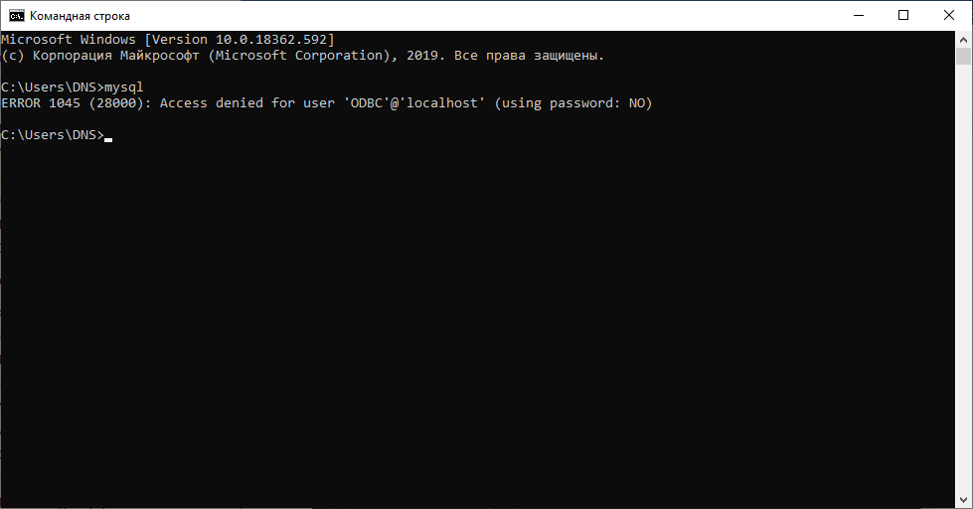

- Создайте базу данных example, разместите в ней таблицу users, состоящую из двух столбцов, числового id и строкового name.
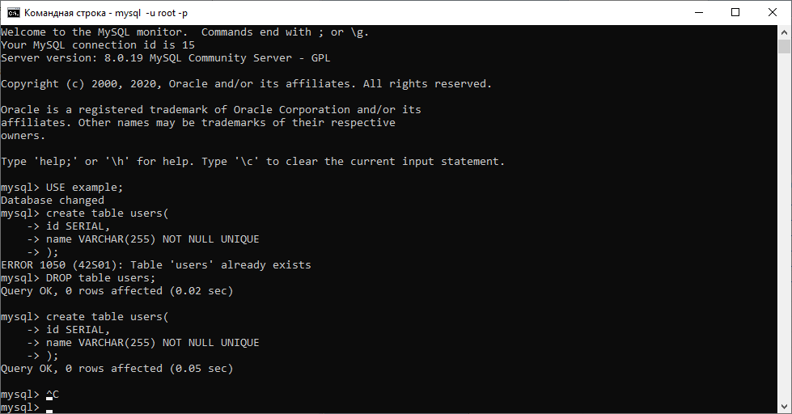
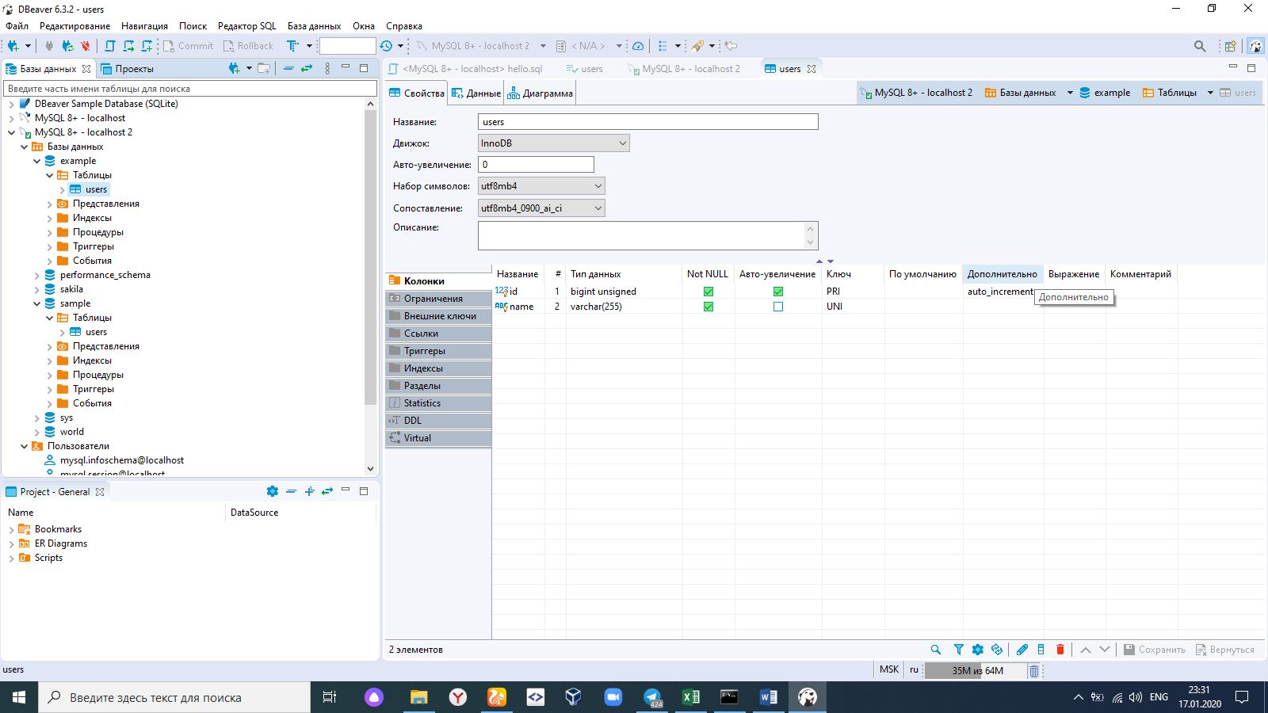

- Создайте дамп базы данных example из предыдущего задания, разверните содержимое дампа в новую базу данных sample.
